結晶からの回折

１．はじめに
物質の構造を調べるとき最も精度、確度よく評価ができるのが回折、散乱実験である。特に結晶性試料に対して回折は強いブラッグ反射を与えるため、精度良い解析を可能にする。回折には評価対象の周期（例えば結晶の面間隔）より短い波長をもつ波を用いらねばならないが、結晶構造に対してはX線、電子線、中性子線などが用いられることが多い。これらはそれぞれに特徴があり、得られる情報も少しずつ違うが、いずれもその波としての性質を利用して回折実験が行われる。
本実験では、単結晶X線回折や電子回折を念頭に置きながら、結晶からの回折現象を可視光による光学回折格子からの回折を通して学ぶ。さらに結晶構造と回折を考える上で重要な（別の言い方をすると、回折を理解しやすくする）逆格子の概念を理解することに努める。
本実験では光源としてレーザーを使うため、安全には細心の注意を払うこと。なお、安全性を確保するために本実験では測定の正確性を問わないこととする。そのことを念頭に置きつつ、光回折実験から結晶による波の回折を理解してもらいたい。

２．解説
２－１．波動光学基礎（フランホーファー回折）

図1. ホイヘンスの原理により波は衝立の縁を回り込む。

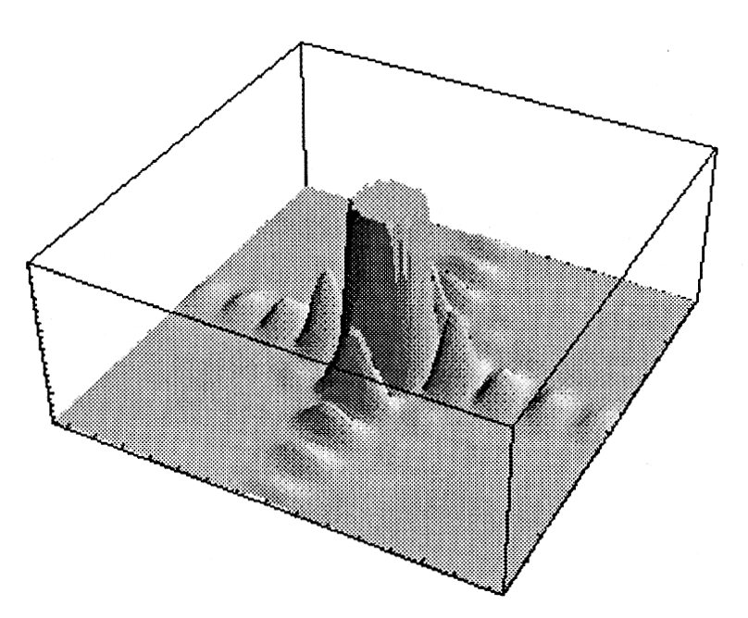
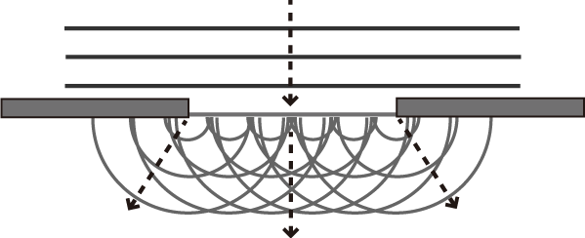
小さい孔を有する衝立（試料）の孔に電磁波である光や波としての性質がある電子線を通し、十分遠方に位置した面でそれらを観測すると、そこには強度分布が生じている。これはフランホーファー回折と呼ばれるもので、ホイヘンスの原理（Huygens-Fresnelの原理）から導かれる。ホイヘンスの原理によると、波面上の各点は微小球面波として2次波を発生する中心となり、それ以後、任意時刻の波面はこれら微小波面の包絡面となる。さらに発生した2次波は相互に干渉し、これがフランホーファー回折（Fraunhofer diffraction）として現れる（図1）。つまり、孔を通過した波のフランホーファー回折は孔の縁で回りこむ波と直進する波との干渉により生じると考えることができる。フランホーファー回折の数学的取り扱いは下記の参考文献を参照してもらいたいが、たとえば正方形の孔を通った光が十分遠方のスクリーンに写されたとき、フランホーファー回折の結果、 {(sin x)/x}²・{(sin y)/y}²という形の関数で表される強度分布をもち、図2のようになる。

２－２．波数ベクトルと散乱ベクトル
上で見たように回折は様々な方向に進行した波、つまり散乱波が干渉した結果生じるものである。ここで干渉は散乱波の進行方向と波長λにより決定される。このことを念頭に置き、図3のように散乱体A, Bにより、入射波が散乱し、観測点でその波を観測することを考えよう。まず、これら波の性質を表現する上で便利な波数ベクトル$k0$と$k$を定義する。波の進行方向はベクトルの向きであり、大きさは
図2. 正方形の孔を通った波を遠方で観測したときの強度分布。

$\left|k0\right|=\left|k\right|=\frac{1}{λ}$ (1)

である。それぞれ入射波と散乱波に対するものとする。

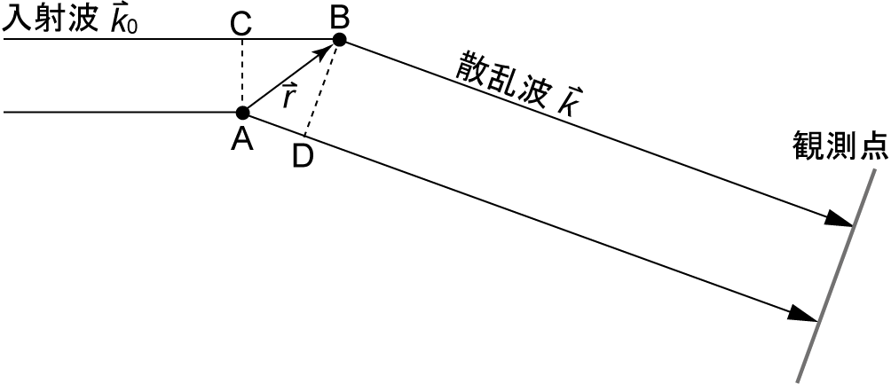
図3. 物体による波の散乱。

散乱体A, Bからの散乱波の干渉を考えるとき、強めあう条件はそれぞれの散乱波の位相が揃っているときである。散乱により、波の波長が変化しない、つまり入射波と散乱波の波長が同じ場合は、それぞれの散乱波の光路差$Δl$が波長λの整数倍なら干渉により、波は強めあう。光路差と波長の関係を上記の波数ベクトルを用いて表すと以下のようになる。

$\frac{Δl}{λ}=\frac{\text{CB}−\text{AD}}{λ}=k0⋅r−k⋅r=−r⋅(k−k0)$ (2)

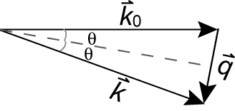
ここで、次節以降の議論のために$k−k0=q$と置くが、$q$は散乱ベクトルと呼ばれるものである。これらの関係を図示すると図4のようになる。ここで散乱ベクトル$q$の大きさは$\left|q\right|=\frac{2\text{sin}θ}{λ}$である。
このように物質による波の散乱を表現するときに出てくる波数ベクトル$k$や散乱ベクトル$q$は逆空間のものであり、次節で出てくる逆格子と同一空間上にある。
図4. 散乱ベクトル。

２－３．結晶による回折
２－３－１ 逆格子
結晶による波の回折の導入として、逆格子を復習しておこう。逆格子は実格子の格子面に垂直な方向に面間隔の逆数の大きさを持った格子点の集合であるが、それぞれの逆格子点を表すのに逆格子ベクトル$g\text{hkl}$が定義される。ここでhklは実格子の格子面に対応する。また、逆格子基本ベクトルは以下のように定義される。

$a∗\frac{b×c}{a⋅b×c}$，$b∗\frac{c×a}{a⋅b×c}$，$c∗\frac{a×b}{a⋅b×c}$ (3)

この逆格子基本ベクトルを使って、逆格子ベクトルは以下のように表せられる。

$g\text{hkl}=ha∗+kb∗+lc∗$ (4)

また、実格子ベクトル$R\text{pqr}$と逆格子ベクトル$g\text{hkl}$の間には、[$R\text{pqr}⋅g\text{hkl}=$整数]の関係がある。

２－３－２ 結晶格子による回折
図3の散乱過程を再び議論すると、観測点では経路の違う二つの散乱波の合成波を観測することになる。そして、回折を考える上で重要となる合成波の振幅は以下の式で表される。

$G(q)=[1+\text{exp}(−2π i q⋅r)]$ (5)

さらに多数の散乱体がある時には、より一般的に以下の式で表される。

$G(q)=\sum_{n}{fn\text{exp}}(−2π i q⋅rn)$ (6)

これらの式から、振幅最大、つまり最も強めあう干渉は[$q⋅rn=$整数]のときに起こることが分かる。
結晶において散乱点は格子点のみにあると仮定すると、

$rn=R\text{pqr}$ (7)

となり、これと[$R\text{pqr}⋅g\text{hkl}=$整数]と[$q⋅rn=$整数]の関係を考え合わせると、結晶で最も強めあう干渉（回折）は

$q=g\text{hkl}$ (8)

のときに起こることがわかる。これは散乱ベクトルと逆格子ベクトルが一致したときに回折が起こるということを表している。
また$g\text{hkl}=ha∗+kb∗+lc∗$より、式(8)の両辺においてそれぞれの逆格子基本ベクトルとの内積をとると、以下の関係が得られる。

$a⋅q=h, b⋅q=k, c⋅q=l$ (9)

これはラウエ(Laue)の式と呼ばれるもので、散乱ベクトルと実格子ベクトルの関係を表している。

２－３－３ エバルトの作図
入射波と散乱波（回折波）が結晶格子とどのように関係付けられるかを図示する方法としてエバルト(Ewald)の作図というものがある。エバルトの作図は逆空間で回折現象を表すもので、以下のような手順をふむ。
まず、実格子に対応する逆格子を（逆空間に）つくる。次に考えるのは$q=g\text{hkl}$の条件であり、逆空間の原点に$q$の始点をあわせる。図4の関係があるため、自ずと$k0$や$k$が定まるが、これらを半径1/λの円弧として描く（図5）。この円弧をエバルト球という。そして、エバルト球が逆格子点を横切るとき$q=g\text{hkl}$の条件が満たされ、回折が起きる（図6）。

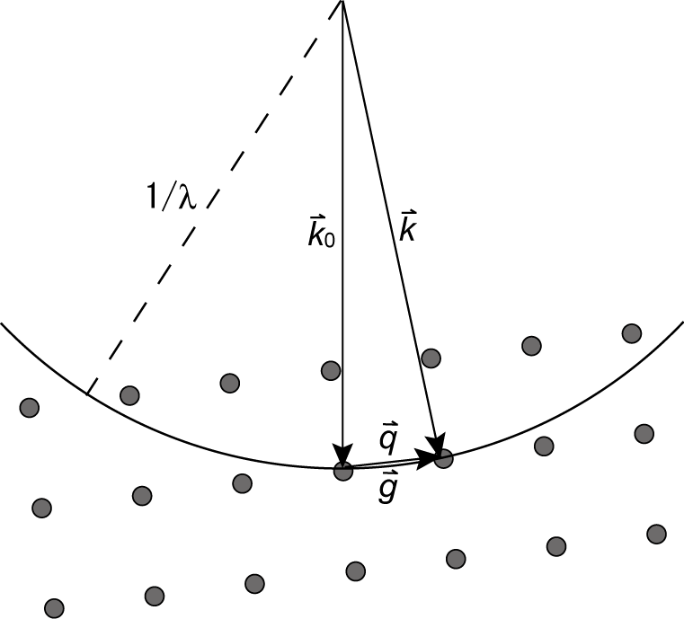
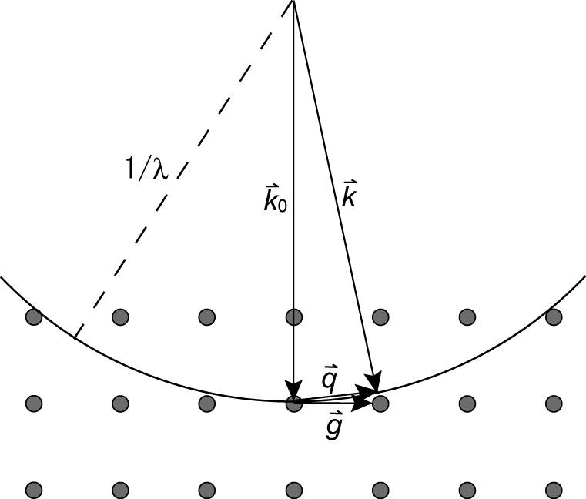

図5. エバルトの作図。晶帯軸入射。 図6. 回折条件が満たされた時。

エバルトの作図によれば、エバルト球の半径（波数ベクトルの大きさ）より逆格子ベクトルが十分小さい時、つまり回折角が十分小さい時、観測される回折パターンはエバルト球の横切る逆格子断面ということができる。また、その場合、下の式が成り立つ。

$L⋅λ=R⋅d$ (10)
ここで、Lは試料から観測点までの距離であり、Rは観測点での回折点間の距離である。これは図7のような観測系と逆空間の（近似的な）相似の関係から理解することができる。

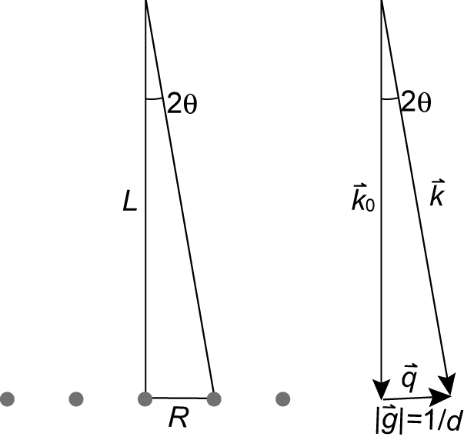
図7. 回折パターンの観測系と逆空間の関係。

２－４．フーリエ変換
ここまで見てきた回折現象は数学的にはフーリエ変換である。フーリエ変換は次のように定義される。

$F(q)≡\int{f(x)e^{−2π i \text{qx}}\text{dx}=\tilde{F}\left\{f(x)\right\}}$ (11)

フーリエ変換により、与えられた波は平面波の和に分解されたり、あるいはその逆が行われる。つまり、回折パターンは物体（の関数）をフーリエ変換した結果となっている。
ここで、透過型電子顕微鏡の基本原理に触れておこう。図8において、試料を通過時に回折した電子線は複数の平面波に分解され、その状態で対物レンズに入射する。対物レンズを通過した各平面波は、それぞれ焦点面上に集光し回折パターンを形成する。つまりここには物体のフーリエ変換が現れることになる。さらに各回折波は再び平面波に合成され、像が形成される。ここでもフーリエ変換が行われており、結果、2回のフーリエ変換で電子顕微鏡像を得ている。以上の基本原理により、透過型電子顕微鏡では電子顕微鏡像（拡大像）の他に電子回折パターンを得ることができる。

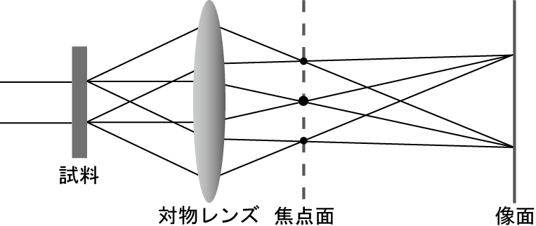

図8. 透過型電子顕微鏡の光線図。

３．実 験
実際の実験には入射電磁波として、可視光レーザーを用いる。実験中、

重要！！
レーザーを決して人に向けないこと。
レーザーを覗き込まないようにすること。
反射光にも注意すること。

教員、TAの指示があるまで、決してレーザーをonにしないこと。

３－１．フランホーファー回折の確認
用意されている単孔フィルムにレーザーを照射し、スクリーンに写し出す。写し出されたレーザー光の強度分布が図2のようになっていることを確認せよ。また、孔の大きさ、形の違ういくつかのフィルムに関して同様のことを行い、スクリーンに写し出されるパターンを観察せよ。孔の大きさ、形の違いで、パターンはどのように変化するか。
注意！！
スクリーン上のレーザー光を見つめ続けないこと。

３－２．回折格子からの回折
回折格子とレーザー、スクリーンを下図のように配置して、回折パターンを観測する。

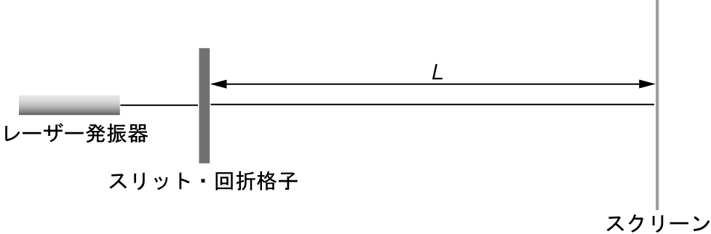
図9. 回折実験配置図。

（１）まず、スリットを用いて回折パターンをスクリーンに写し、回折点の間隔から式(10)を用いてスリット幅、回折角を算出せよ。なお、レーザーの波長 λ は ＿＿＿＿＿nmである。
（２）さらに、いくつかの二次元格子を用意するので、回折パターンからそれらの格子（形状、大きさ）を推定せよ。

３－３．電子顕微鏡写真からの回折
実際の透過型電子顕微鏡写真をいくつか用意した。これらの写真を用いて、上記手法で回折パターンを取得し、電子顕微鏡写真に写っている物質の観測されるd値を算出し、その投影面での格子形状を推定せよ。

３－４．レンズを使った拡大像の取得
光路上にレンズを配した図8のようなセットアップにより、レーザーを光源としても格子により形成された回折パターンを経由し、拡大像（実空間像）が得られることを確認せよ。

３－５．課題
(1) フランホーファー回折と同様に重要な回折現象としてフレネル（Fresnel）回折がある。フレネル回折をフランホーファー回折と関連付けて述べよ。
(2) 式(8)からブラッグの式 (λ = 2d_{hkl} sin θ) （λ：電磁波の波長、d_{hkl}：格子面間隔）を導出せよ。（ヒント：エバルトの作図を参照すると考えやすい。）
(3) 今回の実験は実際の電子回折やX線回折に見立てれば、単結晶からの回折に相当する。これが多結晶の場合、どのようなパターンになるか考察せよ。
(4) 粉末X線回折でよく用いられるCu管球が発生するCu Kαの波長と汎用型の透過型電子顕微鏡でよく用いられる200kVで加速された電子線の波長を比較せよ。電子線の波長を調べる上でのキーワードは「ドブロイ（波長、の関係、の法則）」である。

４．参考文献
１）今野豊彦 著，「物質からの回折と結像」，共立出版．
２）田中道義・寺内正己・津田健司 著，「やさしい電子回折と初等結晶学｣，共立出版．
３）Max Born and Emil Wolf 著，草川徹 訳「光学の原理 II」，東海大学出版会．
４）渋谷眞人・大木裕史 著，「回折と結像の光学」，朝倉書店．

